Số văn bản: OG-HR-I051
Ngày ban hành: 29/05/2025
Số sửa đổi: 00
CÔNG TY TNHH TAKAGI VIỆT NAM
CỘNG HÒA XÃ HỘI CHỦ NGHĨA VIỆT NAM
SỐ 20250529/TKGV -TB
Độc lập – Tư do- Hạnh phúc
Hưng Yên, ngày 29 tháng 05 năm 2025.
THÔNG BÁO
(Liên quan đến việc điều chỉnh quy định khấu trừ lương đối với trường hợp không làm việc)
-
Căn cứ điểm 4.5.10 thuộc Nội quy Lương thưởng ban hành ngày 01 tháng 11 năm 2013
Công ty thực hiện cập nhật bổ sung nội dung với đối tượng người mới và nghỉ việc trong tháng như sau:
Cũ: Trường hợp được tuyển (hoặc thôi việc) đột xuất trong tháng thì tiền lương được tính theo ngày đi làm thực tế
của tháng đó.
Mới: Trường hợp được tuyển (hoặc thôi việc) đột xuất trong tháng thì tiền lương được tính theo ngày đi làm thực
tế của tháng đó. Trừ trường hợp số ngày đi làm thực tế đủ số công quy định của tháng (tính cả nghỉ có hưởng
lương) thì áp dụng tính lương theo tháng tức theo lương cơ bản và các khoản trợ cấp tương ứng.
Riêng các khoản trợ cấp (đi lại, ăn trưa, LĐC1) nếu không phát sinh đi làm sẽ không được chi trả.
Thời gian áp dụng từ năm tài chính 2025. Các trường hợp tính toán không đúng theo quy tắc nêu trên sẽ được tính
toán lại và bù trừ nếu cần thiết.
Vậy đề nghị bộ phận Nhân sự và các bộ phận trong Công ty thông báo đến NLĐ được biết và thực hiện.
Trân trọng!
CÔNG TY TNHH TAKAGI VIỆT NAM
u)
TỔNG GIÁM ĐỐC
OKAMURA DAISUKE
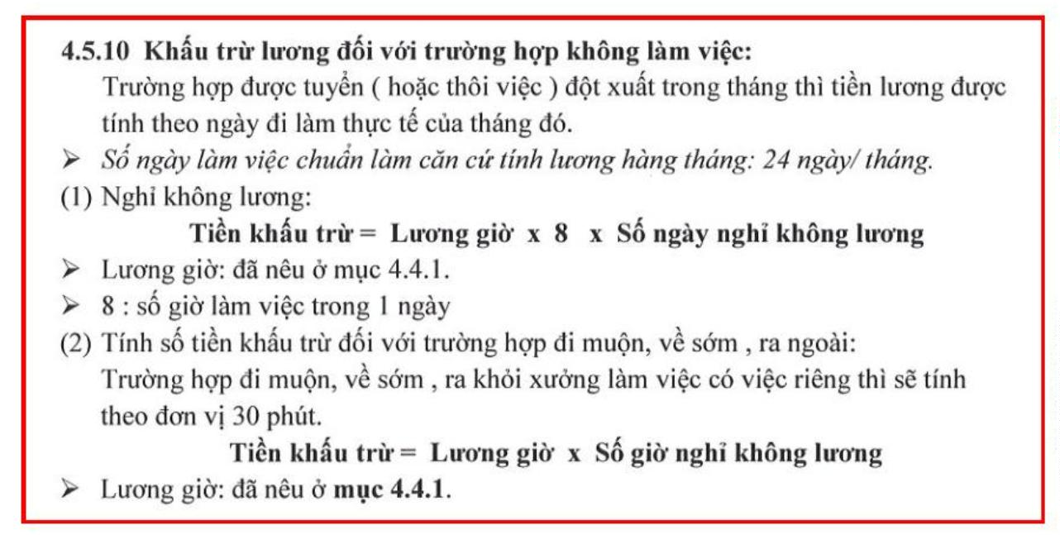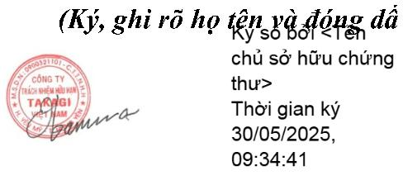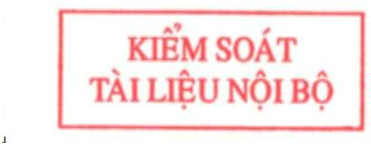

Số văn bản: OG-HR-I051
Ngày ban hành: 29/05/2025
Số sửa đổi: 00

